Propuesta de Programa Ramas Mayores
Programas Internacionales y Especiales
Navegación Inteligente 2.0

El presente es para indicar como podría adaptarse el Programa Navegación Inteligente a una jornada de actividades de una duración de 4 horas.

El programa cuenta con 5 etapas, más un proyecto de campaña llamado #SerElCambioEnLinea.

Cronograma

Duración | Tiempo acumulado | Descripción
30 min | 30 min | DESCUBRE, 1era etapa del programa  Corto o Largo?
30 min | 1hr | CONÉCTATE, 2da etapa del programa  Batalla Intergaláctica
30 min | 1,5 hrs | PROTÉGETE, 3ra etapa del programa
30 min | 2 hrs | BREAK
30 min | 2,5 hrs | RESPETA, 4ta etapa del programa  Hecho u opinión?
30 min | 3 hrs | IMAGINA, 5ta etapa del programa  Una comunidad en línea positiva
60min | 4 hrs | #SERELCAMBIOENLINEA  Crear una campaña para promover alguna temática relacionada al programa.

Programa

Nombre  PAG 29 | DESCUBRE… Las maravillas del internet  Corto o Largo?
Objetivo | Descubrir y utilizar los aspectos positivos de Internet.  Reescribir una historia conocida en un tweet de máximo 280 caracteres.
Duración | 30 min
Descripción | Proceso:  Lectura y Escritura: Cada equipo lee una historia conocida y la resume en un tweet.  Compartir: Los participantes comparten sus tweets con el grupo.  Discusión: Se evalúa qué grupo lo hizo mejor y se analiza la dificultad de resumir en tan pocos caracteres.  Resultados:  Twitter es una plataforma de redes sociales en la que los usuarios crean publicaciones de hasta 280 caracteres. Es una forma de hacer seguimiento a lo que está sucediendo en tiempo real. Lo que sea que quieren saber, donde sea que esté, lo pueden encontrar ahí.  Según los datos, la longitud ideal de un tweet es de 71 a 100 caracteres, lo cual puede ser un desafío; pero ser concisos y claros es importante para captar la atención de su audiencia.
Reflexión | Creación y Publicación de Contenido en Internet:  Aceptación de Condiciones:  Al cargar contenido en plataformas como Twitter, Facebook o YouTube, aceptas las "Condiciones del servicio" del sitio.  Estas condiciones son las reglas establecidas por los proveedores de servicios de Internet.  Derechos de Propiedad sobre Contenido Original:  Cuando creas contenido original (algo creado 100% por ti), posees automáticamente los derechos de propiedad sobre dicho contenido.  Ejemplo: Una grabación de ti cantando una canción escrita por ti, no una canción de otro autor.  Uso del Contenido por Servicios en Línea:  Aunque el contenido sigue siendo de tu propiedad, los servicios en línea pueden usarlo de diversas maneras:  Compartirlo globalmente y por tiempo indefinido.  Modificarlo según sus necesidades.  Publicarlo en cualquier formato.  Distribuirlo o venderlo a otras empresas.  Estas políticas se aplican no solo a fotos y videos, sino también a publicaciones y tweets en redes sociales.  Importancia de Revisar las Condiciones de Uso:  Para asegurarte de que estás de acuerdo con la manera en que un servicio web utiliza tu contenido, es crucial revisar las "Condiciones de uso" de cada plataforma.
Materiales | - Impresiones de la historia, 1 por grupo.

Nombre  PAG 46 | CONÉCTATE… de manera positiva en internet  Batalla Intergaláctica
Objetivo | Aprender a usar las redes sociales y otras plataformas de manera que nos conecten con otros de manera positiva y segura.  Participar en una competencia lúdica que fomenta la colaboración en equipo y la precisión.
Duración | 30 min
Descripción | Formación de Equipos:  Los participantes se dividen en grupos de hasta 5 personas, formando "equipos de astronautas".  Cada equipo recibe una "nave espacial", que puede ser un trozo de alfombra o un área delimitada por periódicos.  Preparación de la Nave:  Las naves espaciales se colocan en un círculo.  Cada equipo coloca 4 tazas en las esquinas de su nave, representando las turbinas.  Reglas del Juego:  Todos los astronautas, excepto uno, se quedan dentro de la nave y no pueden salir al "espacio" (fuera de la nave) debido a la falta de oxígeno.  Cada astronauta dentro de la nave tiene una pelota y debe intentar derribar las tazas de las otras naves espaciales dentro de un límite de tiempo de 5 minutos.  Un astronauta de cada equipo se posiciona fuera de la nave y se encarga de recolectar pelotas para devolvérselas a su equipo, pero no puede lanzar pelotas.  Objetivo y Eliminación:  El objetivo es derribar la mayor cantidad de tazas de las naves oponentes.  Si un equipo pierde todas sus tazas antes de que se acabe el tiempo, se retira del juego y sus miembros se sientan dentro de su nave.  Ganador:  El equipo que conserve más tazas al finalizar los 5 minutos gana la partida.
Reflexión | Reflexión sobre la colaboración del equipo y la efectividad individual en alcanzar el objetivo.  Comparar la experiencia con los videojuegos, especialmente los multijugador masivos en línea (MMO), que también requieren colaboración y precisión.  Hablar sobre cómo cualquier actividad, incluidos los videojuegos, puede tener efectos positivos o negativos dependiendo de cómo se realice y cuánto tiempo se dedique a ella.
Materiales | Naves espaciales (periódicos o alfombras).  4 tazas por equipo.  Pelotas (una por participante, excepto para el recolector de pelotas).

Nombre  PAG 67 | PROTÉGETE… a ti mismo en línea  Acosador Cibernético
Objetivo | Aprender a navegar por la web de forma segura.  Comprender qué es el ciberacoso, sus implicaciones y cómo prevenirlo y actuar en caso de ser víctima o testigo
Duración | 30 min
Descripción | Encuesta sobre Ciberacoso:  Realización de Encuesta: Los participantes realizan una encuesta para recopilar experiencias y opiniones sobre el ciberacoso. Preguntan sobre experiencias personales, formas de manejo, y estrategias efectivas para enfrentarlo.  • ¿Han experimentado ciberacoso?  • ¿Cómo lo manejaron? ¿Pidieron ayuda y de quién?  • ¿Cuáles creen que son las formas más efectivas de  abordarlo?  • Cualquier otra cosa que se les ocurra.  Definición y Ejemplos: Se explica que el ciberacoso implica el uso de tecnología para ser cruel repetidamente con alguien, incluyendo acciones como excluir personas en conversaciones en línea, etiquetar inapropiadamente imágenes, enviar mensajes malintencionados, y publicar contenido desagradable en redes sociales.  Impacto del Ciberacoso: Se analiza cómo el ciberacoso puede ser perturbador debido a su capacidad de ocurrir en cualquier momento y lugar, afectando emocionalmente a las víctimas.
Reflexión | Recomendaciones para Víctimas:  No Responder y Bloquear: Se aconseja no responder a los agresores, cambiar la configuración de privacidad, bloquear y reportar a la persona responsable.  Guardar Evidencias: Se recomienda guardar copias de mensajes y correos electrónicos maliciosos como evidencia.  Buscar Apoyo y Ayuda: Se insta a hablar con personas de confianza y con maestros para buscar apoyo y asesoramiento.  Recomendaciones para Testigos:  No Participar ni Reenviar: Los testigos deben evitar participar en el ciberacoso o reenviar mensajes desagradables.  Apoyar a la Víctima: Se alienta a hablar con la víctima, ofrecer apoyo y reportar el acoso a un adulto de confianza.
Materiales | Hoja grande de papel o pizarra para listar ideas.  Herramientas para realizar encuestas (papel, formularios digitales).  Recursos visuales como pósteres o infografías para presentar hallazgos.

Nombre  PAG 83 | RESPETA… tu huella y derechos digitales  ¿Verdadero o Falso?
Objetivo | Explorar los derechos digitales, aprender sobre huellas digitales seguras y descubrir cómo analizar la información de manera crítica.  Aprender a identificar noticias falsas y contenido engañoso para evitar la propagación de desinformación.
Duración | 30 min
Descripción | Introducción:  Explica que las noticias falsas son contenidos inventados que se presentan como verdaderos, a menudo con la intención de dañar la reputación de alguien o ganar dinero a través de la publicidad.  Menciona que las noticias falsas no son simplemente aquellas con las que no estamos de acuerdo.  Desarrollo de la Actividad:  Formación de Equipos:  Divide a los participantes en equipos pequeños.  Análisis de Contenido:  Proporciona a cada equipo uno o más artículos e imágenes falsos.  Pide a los equipos que analicen los materiales y determinen si pueden identificar si son verdaderos o falsos.  Indica que registren cualquier elemento que no les parezca correcto o creíble.  Investigación:  Si tienen acceso a internet, los equipos pueden investigar más a fondo para confirmar la veracidad de los contenidos o encontrar ejemplos adicionales de artículos o imágenes sospechosas.  Revisión de Recursos:  Opcionalmente, visualiza el video “Ayudar a los estudiantes a identificar las noticias falsas con las cinco Cs del consumo crítico” para aprender más sobre cómo detectar noticias falsas.  Consulta recursos adicionales disponibles en línea para entender mejor las señales de las noticias falsas.
Reflexión | Discusión:  Preguntas para el Grupo:  ¿Por qué es importante distinguir entre noticias verdaderas y falsas?  ¿Cuáles son algunas señales de que algo puede ser falso o un enlace para llamar la atención?  ¿Cómo podemos asegurarnos de la veracidad de la información?  ¿Qué podemos hacer para evitar la propagación de noticias falsas?  Reflexión Final:  Habla sobre la dificultad de identificar noticias falsas y la importancia de formar opiniones basadas en hechos reales.  Resalta la importancia de no compartir ni interactuar con contenido falso para no contribuir a su difusión.  Concluye enfatizando la necesidad de ser críticos con la información que consumimos para evitar ser manipulados.  Resalta que reportar contenido falso es una manera efectiva de combatir la desinformación y proteger la integridad de la información en línea.
Materiales | Artículos e imágenes falsos.  Dispositivo digital para visualizar videos.  Acceso a internet (opcional para la investigación).
Anexo | 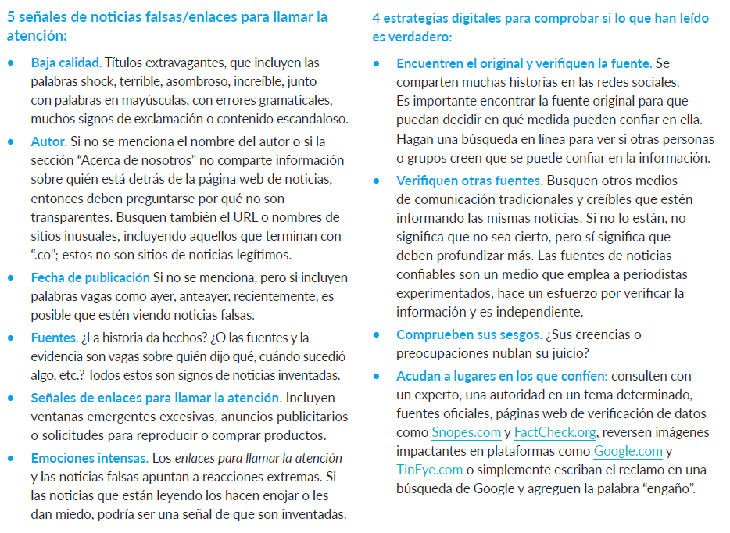  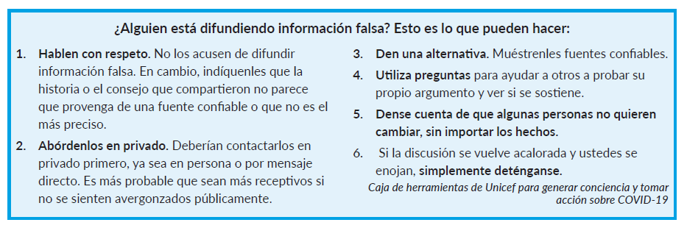

Nombre  PAG 98 | IMAGINA… una mejor internet  Gerente de RRSS
Objetivo | Utilizar la Internet de forma positiva para despertar la creatividad y hacerla más agradable para todos.  Aprender a utilizar las redes sociales de manera efectiva para una promoción positiva y gestionar cuentas de manera profesional.
Duración | 30 min
Descripción | Introducción:  Explora la idea de convertirse en un gerente de redes sociales, especialmente para promover actividades y valores de un grupo guía scout.  Verifica con el líder del grupo si ya existe una presencia en redes sociales y ofrece la oportunidad de ‘tomar el control’ de la cuenta bajo su orientación.  Preparativos:  Solicita orientación sobre la plataforma si no estás familiarizado con su funcionamiento.  Reflexiona sobre las diferencias entre una cuenta personal y una profesional en redes sociales.  Planifica cómo tu contribución será positiva y cómo promoverá de manera efectiva las actividades del grupo.  Creación de Contenido:  Elabora un plan de publicaciones detallado, incluyendo:  El texto de cada publicación.  Fotos, gráficos o videos a utilizar.  La fecha y hora de publicación.  Consideraciones Importantes:  Cumple con las guías de protección infantil y obtén el consentimiento necesario para usar imágenes de personas.  Toma notas del progreso, las dificultades encontradas y los éxitos alcanzados para compartir con el grupo posteriormente.
Reflexión | Cierre:  Reflexiona sobre la experiencia y discute con el grupo si hay algo que se podría mejorar o hacer de manera diferente.  Comparte los resultados, incluyendo qué funcionó bien y qué desafíos se enfrentaron, para mejorar futuras gestiones de redes sociales.
Materiales | Dispositivo(s) digital(es) para acceder a redes sociales y crear contenido.  Papel y lápiz para planificar y tomar notas.  Acceso a recursos en línea para aprender más sobre el uso efectivo de las redes sociales.
Anexo

Nombre  PAG 110 | #SERELCAMBIOENLINEA
Objetivo | Convertirse en un agente de cambio digital
Duración | 60 min (puede ser después del horario de actividades, realizar en casa)
Descripción | Entregar a cada participante una de las historias de agentes de cambio para que puedan leer y reflexionar PAG 112-115.  Solicitar a cada uno/a que haga una campaña para generar conciencia al nivel que lo crean posible:  Generar conciencia es cuando queremos que la mayor cantidad de gente posible conozca una situación/problema. Esto empodera a la gente con  el conocimiento y la comprensión del problema, y también sobre cómo pueden tomar acción.  • Crear carteles o videos sobre la falta de ayuda para niños y jóvenes que usan páginas web de juegos.  • Hablar con sus amigos sobre los peligros de hablar con extraños en línea.  • Enseñarle a su familia sobre qué información es segura para compartir en línea.  • Organizar un Día Seguro en Internet, invitando a profesionales a hablar sobre las formas en que podemos mantenernos seguros en línea.  (Ejemplos en la página 119 a 121)  Finalmente invitar a todas y todos a ejecutar su campaña con su familia, la comunidad o el resto del grupo.
Reflexión | Cada participante deberá completar “mi procesa de generación digital”  Pág 127
Materiales | - Impresiones de “Mi procesa de generación digital”

LISTA DE IMPRESOS
- Link para completar la encuesta de entrada https://www.surveymonkey.com/r/surf-smart-pre-post-surveys
- Noticias falsas y reales
- Historias de agentes de cambio (páginas 112-115)
- Mi promesa de generación digital (letras grandes)

